Curriculum Vitae
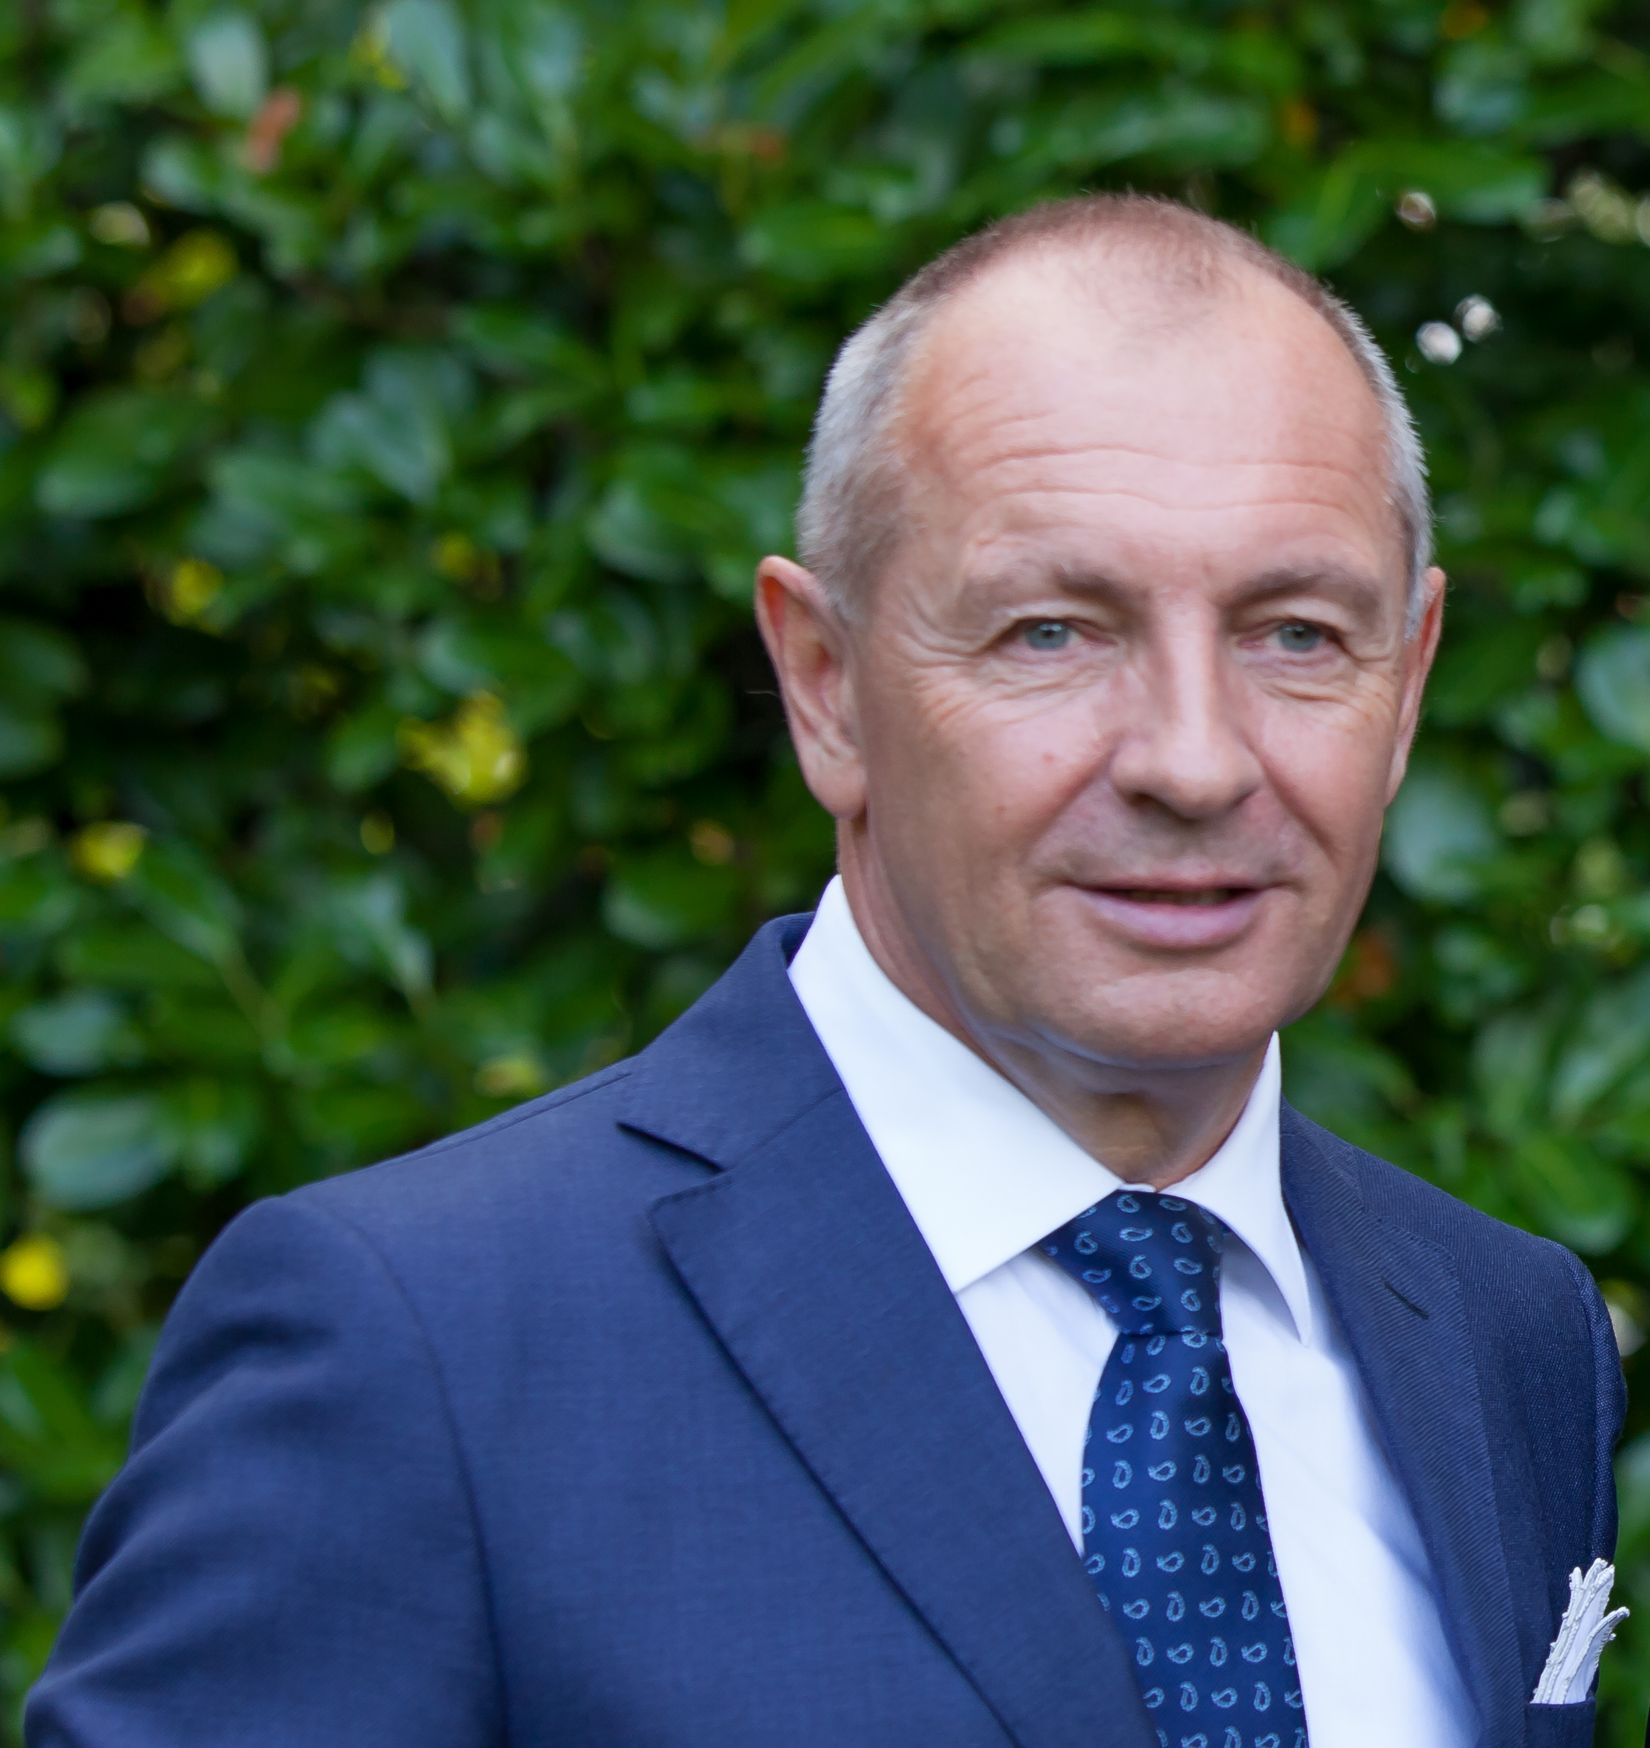
Pan Libor Sečka se narodil v 8. října 1961 ve Znojmě.
Je ženatý s paní Sabrinou Sečkovou a má tři děti – dvě dcery, Kateřinu and Stellu, a syna Libora.
Profesionální kariéra
08/2021 MZV - jmenován zvláštním zmocněncem pro Indo-Pacifik
2016 - 2021 Velvyslanec u dvora svatého Jakuba ve Spojeném království Velké Británie a Severního Irska, Londýn
2009 - 2015 Velvyslanec České republiky v Čínské lidové republice
2006 - 2009 MZV – sekce EU, Generální ředitel
2003 - 2006 Velvyslanec České republiky v Itálii a na Maltě
2000 - 2002 Velvyslanec České republiky při Evropské unii
1999 - 2000 Velvyslanec České republiky v Mexiku
1997 - 1999 Člen delegace České republiky pro jednání s EU - jmenován vládou
1997 - 1999 MZV - Oddělení politických vztahů s EU, ředitel
1996 MZV - Oddělení European Community, vedoucí politického oddělení
1995 MZV - Oddělení Latinské Ameriky
1993 - 1995 Velvyslanectví České republiky ve Španělsku, poradce velvyslanectví - zástupce vedoucího mise
1990 - 1992 Velvyslanectví České a Slovenské Federativní Republiky ve Španělsku, první tajemník
1986 - 1990 MZV – Evropské oddělení

Vzdělání
1980 - 1985 Moskevský institut mezinárodních vztahů, Mezinárodní ekonomické vztahy, Magisterský titul
Speciální kurzy
09/1997 Bonn, Německo - Federal Academy for Public Administration, záležitosti EU
10/1996 Londýn, Velká Británie - Institute of Advanced Legal Studies, Negotiating Skills Course
02/1996 Brusel, Belgie - Evropská komise, záležitosti Evropské unie

Pan Sečka plynule ovládá angličtinu, španělštinu, italštinu a ruštinu.

